***Развлечение «Добрый мир для всех детей»***

***(Игры с мячами)***

***Цель:***

* Развивать фонематический слух.
* Развивать речевое дыхание, мелкую моторику.
* Совершенствовать координацию движения и ориентировку в пространстве.
* Доставить детям радость.
* Воспитывать доброжелательность, взаимопомощь.

***Оборудование:*** презентация, стол с разными дорожками, каучуковые мячики, воздушные шары, резиновые мячи, фитболы, мыльные пузыри,

обводки, цветные карандаши, ножницы.

***Ход развлечения:*** Дети входят в зал, загадываю загадку.

*Слайд 1:* Круглый я как Шар земной  
Все гоняются за мной.  
Лупят ногами, руками,  
А я убегаю - прыжками. **(Мяч)**

***Пальчиковая гимнастика****«*Будем мячики считать»

Будем мячики считать                       *( сжимают и разжимают все пальчики)*

Этот мяч — он из резины.                 *(Загибают пальчики, начиная с большого)*

Этот мячик синий-синий.

Этот мяч большой и красный.

Этот мяч такой прекрасный!

Будем мы его катать,         (*Выполняют круговые движения между ладонями)*

Будем с ним мы играть.

Мячик поскакал по разным дорожкам. Дорожки разложены на столах по кругу. Сначала влево - левой рукой, а потом вправо – правой рукой.

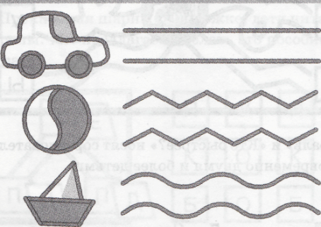

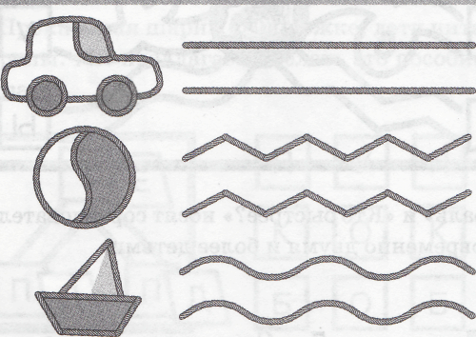

МЯЧ

Скачет мячик, как живой.

Мячик, мячик, что с тобой?

Ничего он не сказал,

Лишь быстрее поскакал.



***Читаю стих «Мяч»***

Мой  
Веселый,  
Звонкий  
Мяч,  
Ты куда  
Помчался  
Вскачь?

Жёлтый,  
Красный,  
Голубой,  
Hе угнаться  
За тобой!

*Слайд 2:* А наш мячик покатился и на станцию ***веселую*** прикатился.

*Слайд 3:* На станции веселой мы попляшем. ***Пляска «Игра с мячом»***

*Слайд 4:*  А наш мячик покатился и на станцию ***звонкую*** прикатился.

*Слайд 5:* На станции звонкой мы поиграем в игры со звуками.

**- *Игра «Поймай звук».***

***- Игра «Разложи мячи в корзины***». (Свистящие мячи в правую корзину, а звенящие в левую корзину)

*Слайд 6:* А наш мячик покатился и на станцию ***круглую*** прикатился.

*Слайд 7:* На станции круглой нас ждут маленькие мячики.

***Комплекс «Разминка»***

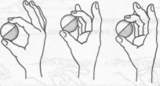Мячик сильно посжимаю

И ладошку поменяю.

«Здравствуй, мой любимый мячик!»

Скажет утром каждый пальчик.

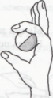 Крепко мячик обнимает,

Никуда не выпускает. 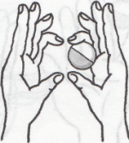

Только брату отдаёт:

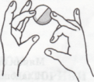 Брат у брата мяч берёт. 

Два козлёнка мяч бодали

И другим козлятам дали

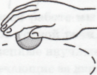По столу круги катаю,

Из-под рук не выпускаю.

Взад-вперед его качу

Вправо-влево — как хочу.

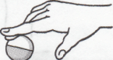Танцевать умеет танец

На мяче мой каждый палец.

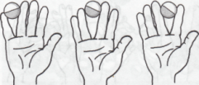Мячик пальцем разминаю,

Вдоль по пальцам мяч гоняю.

Мячик мой не отдыхает –

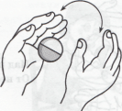Между пальцами гуляет.

Поиграю я в футбол

И забью в ладошку гол.

Сверху левой, снизу правой

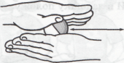Я его катаю браво.

Поверну, а ты проверь

Сверху правая теперь!

*Слайд 8:* А наш мячик покатился и на станцию ***прыгучую*** прикатился.

*Слайд 9:* На станции прыгучей мы будем прыгать и скакать.

*- Прыжки через мячи, ноги в стороны.*

*- Прыжки с воздушными шариками, зажатыми между ног.*

*- Прыжки по кругу на фитболах.*

*Слайд 10:* А наш мячик покатился и на станцию ***легкую*** прикатился.

*Слайд 11:* На станции легкой нас ждут мыльные пузыри.

Дети вдох носом, а выдох ртом, щеки не надуваем губки трубочкой.

*(раздаю детям мыльные пузыри, игра соревновательного характера)*

*Слайд 12:* А наш мячик покатился и на станцию ***разноцветную*** прикатился.

*Слайд 13:* На разноцветной станции каждый из вас сделает себе мячик.

(каждому предлагается бумага, обводки мячей, цветные карандаши и простые карандаши, ножницы*). Звучит спокойная музыка, дети обводят, разукрашивают и вырезают себе мячи.*

*Слайд 14:* Много с мячиком играли

И немножечко устали.

Встанем дружно все в кружок

И надуем мяч разок.

Сдуем мы его руками

И надуем снова сами.

Ловко вы мячи бросали,

В игры весело играли.

Все ребята молодцы!

Получайте-ка призы!

Муниципальное образование Ленинградский район

Муниципальное бюджетное дошкольное образовательное учреждение

детский сад общеразвивающего вида № 3 станицы Ленинградской

муниципального образования Ленинградский район

Согласовано

Заведующий МБДОУ №3

_____И. Е. Шереметьева.

Развлечение

для детей в группе с ТНР

***«Добрый мир для всех детей»***

***(Игры с мячами)***

Учитель-логопед:

МБДОУ №3

Волохова Н.Н.

Ст. Ленинградская

2015г